**Сыныптан тыс сағаттың тақырыбы:** «**Мамандық – өмір таңдауы»**

**Мақсаты:**   
**Білімділік:** оқушыларға болашақ мамандық және оқу бағдарын таңдауда көмектесу, мамандық әлемі және оның ерекшеліктері туралы дүниетанымын кеңейту;  
**Дамытушылық:** оқушылардың өмір туралы, мамандықтар туралы көзқарасын дамыту, алдағы уақытта мамандық таңдауда дұрыс жолда болуына себепкер болу, таңдаған мамандығының өз бейімділігі мен қабілетіне сәйкес келуін нақтылау, өз - өзін танудың жалпы әзірлігін қалыптастыру  
**Тәрбиелік:** мамандық таңдау мәселесін белсенді арттыру, мамандық әлемі туралы ақпарат алу арқылы және өзін тану шекарасын кеңейту арқылы мамандық бағытын таңдауда жауапты шешім қалыптастыру.  
**Міндеті:**Мамандықтарды талдай және таңдай білуге үйрету;  
Оқушыны өзінің қабілетін, бейімін, қызығушылығын мамандыққа сай тани білуге үйрету;  
Оқушылардың бағдары мен құндылықтары туралы мәлімет беру;  
Оқушылардың құптап отырған мамандықтарына бағыт беру.  
**Көрнекілік:** мамандық туралы суреттер, мамандық сай кітап көрмесі, слайд көрсету.

**Сабақ барысы:  
*І. Ұйымдастыру кезеңі:***Қайырлы күн, құрметті ұстаздар, оқушылар. Бүгінгі ұйымдастырылып отырған «Мамандық – өмір таңдауы» атты кездесу кешімізге қош келдіңіздер!  
- Атақты ғұлама Әл – Фараби айтқандай  
Ісім оңсын десеңіз,  
Сол істің маманы болыңыз.  
Даңқым шықсын десеңіз,  
Көпшіліктің адамы болыңыз.  
 Мамандық таңдауда нені бағдар ретінде алуға болады? «Мектеп бітіргеннен кейін кім боласың?»

**Мамандық дегеніміз не?**  
Оқушылардың пікірлері сұралады  
• - Біздің болашағымыз – біздің мамандығымызда;  
• - адамның болашаққа апаратын жолы;  
• - адамның алдағы уақытқа қойған мақсатының бірі;  
• - мамандық бойынша адам жұмыс істейді;  
• - оқуды бітіргеннен кейін таңдайтын мамандық;  
• - ол белгілі бір кәсіпке ие болу бейіндігі, ұнату, таңдау, арманыңды іске асыру;  
• - мамандық сөзі ол жұмыспен сипатталады;  
• - келешекке қойған жоспары, мамандығын ойдағыдай бітірсе, игерсе сол

• - адам жаны қалаған қабілеті бар кәсіпкерлік жұмыспен айналысады.  
Жауаптар:

-         Компьютерді білу;

-          Бірнеше тілді, ағылшын тілін білу.

-          Адамдармен қарым-қатынас жасай білу.

-          Өз тауарын, қызметін өткізе білу.

-          Тез шешім қабылдап, бастамашылық жасау.

-          Үнемі білім алуға, қайта оқуға бейімділік.

**Бекіту сұрақтары:**

* Осы күннен не алдыңыз?
* Өзіңіз үшін қандай қорытынды жасадыңыз?

**Қорытынды:** Бүгін біздер өз қабілеттерімізге қарай мамандық пен бағдар таңдауда алғышарт жасадық. Бүгінгі кездесуге келген қонақтарымызға рахметімізді айта отырып, кешіміз сіздердің болашақта қай бағдарда оқитындарыңызды, өз қызығушылықтарың мен қабілеттеріңе сәйкес келетін мамандықты анықтауға, кейбіреулеріңізге өз таңдауларыңызды жасауға үлкен септігі тиді деп ойлаймын.  
Абай атамыз айтқандай «болмасаң да ұқсап бақ, бір ғалымды сүйсеңіз. Ондай болмақ қайда деп, айтпа ғылым сүйсеңіз» дегендей алға ұмтылып арманымызға жетіп, мамандық иесі болайық.  
Егеменді еліміздің ертеңі — маман иелері болуларыңызға тілектестігімді білдіремін!

**Елтай негізгі мектебі КММ-сі**

**СЫНЫПТАН ТЫС ЖҰМЫС**

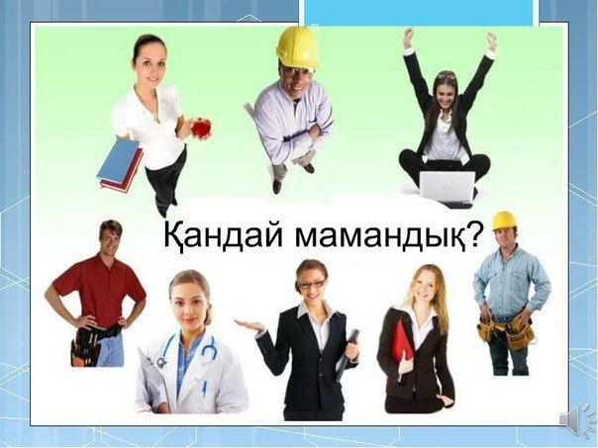

**«МАМАНДЫҚ ТАҢДАУ – ЕРТЕҢДІ ОЙЛАУ»**

*(8-9 сыныптар арасында )*

Информатика пәні мұғалімі: Кияшева Ж.Б.

Өткізген кітапханашы: Иманбаева Г.С

2017 – 2018 оқу жылы